**附** **件** **1**

**“二手房转移登记及水电气联动过户一件事一次办”**

**办事指南要素表**

|  |  |  |
| --- | --- | --- |
| **基本信息** | | |
| 主题集成服务名称 | 二手房转移登记及水电气联动过户一件事 一次办 | |
| 主题集成服务编码 |  | |
| 主题集成服务类型 | 跨部门主题 | |
| 行使层级 | 市、区/县级 | |
| 服务对象 | 自然人 | |
| 行政区划 |  | |
| 行政区划编码 |  | |
| 办理事项 | **事项(服务)名称** | **事项(服务)** **编码** |
| 房屋交易合同网签备案 |  |
| 房地产交易税费申报(个人) |  |
| 不动产统一登记 |  |
| 水表过户 |  |
| 用电过户 |  |
| 燃气表过户 |  |
| **申报须知** | “二手房转移登记及水电气联动过户一件 事一次办”,指将多个二手房及水电气联动 过户相关的单事项整合成为群众眼中的“一 件事”,精减申请材料、优化再造流程、加 强业务协同，实行“一次告知、 一表申报、 一窗受理、 一次办好”的套餐式服务。(目  前仅能受理无资金监管需求的全款业务) 一、办理流程  1.受理：申请人线上通过“一件事”专栏， 一次登录，选择需办理的“二手房及水电气 联动过户一件事”,线下可到政务中心或不 动产登记中心“二手房及水电气联动过户一 件事”综合窗口，填写“一套表格”提交“一 次材料”,预审通过后即刻受理。  2.审核：各部门接到分发事项后，采用串 联审核模式同时办理，通过业务协同共享申 | |

—9—

|  |  |
| --- | --- |
|  | 请材料，压减审核时限。  3.办结：对材料齐全能当场办结的一次性 办好，不能当场办结的以邮政寄递、网上传 输等方式将相关证照、批准文书一次性送达 申请人。  二、注意事项  1、申请人为在本市已签订产权交易合同的 权利人 ；  2、提交申请前，请确认与房屋卖出方结清 水/电/气费用，且账户不存在未办结业务； 3、提交申请前，应核对水/电/气地址与权 证地址保持一致；  4、提交申请前，应准备水电气《缴费通知  单》,在申请过程中根据提示输入户号； 5、提交申请即同意供水/供电/供气单位获 取不动产登记信息；  6、如电子证照库未归集申请人的身份证照， 需拍照上传；  7、请确保提供申报材料真实有效、填报信 息准确无误，如有虚假，产生一切法律后果 请自行承担。 |
| 牵头单位 | 自然资源部门 |
| 联办机构 | 住建部门  税务部门  国网辽宁省电力有限公司 |
| 是否收费 | 是 |
| 税费征收标准 | 按照国家现行税收政策规定执行。不动产登 记费非住宅550元、住宅80元，每增加一  本证书加收证书工本费10元 |
| 税费征收依据 | 国家现行税收政策。《国家发展改革委财  政部关于不动产登记收费标准等有关问题  的通知》(发改价格规〔2016〕2559号) |
| 网办地址 | 个性化要素，地市自行确定 |
| 办理地址 | 个性化要素，地市自行确定 |
| 办理时间 | 个性化要素，地市自行确定 |
| 办理流程 | 个性化要素，地市自行确定 |
| 咨询方式 | 个性化要素，地市自行确定 |
| 监督方式 | 个性化要素，地市自行确定 |
| 办理形式 | 窗口办理、网上办理 |
| 中介服务 | 无 |
| 承诺办结时限 | 10 |
| 承诺办结时限单位 | 工作日 |

—10—

|  |  |  |  |  |  |  |
| --- | --- | --- | --- | --- | --- | --- |
| **是否支持预约办理** | | | 否 | | | |
| **是否支持网上支付** | | | 是 | | | |
| **是否支持物流快递** | | | 个性化要素，各市自行确定 | | | |
| **联办效能** | | | 办理时间由将近30个工作日减少至不超过  10工作日；  提交的材料由29份减少至最多7份；  跑动次数由6次减少至仅跑1次；  办理环节由6个环节减少为1个环节。 | | | |
| **审批结果类型** | | | 证照 | | | |
| **到办事现场次数** | | | 1次 | | | |
| **备注** | | |  | | | |
| **材料信息** | | | | | | |
| **材料名称** | **材料类型** | 材料形 式 | 材料必  **要性** | **来源渠** **道** | **出具部**  门 | **纸质材料份** **数** |
| 出卖方居民 身份证 | 原件和复 印件 | 纸质、电 子 | 必要 | 政府部 门核发 | 公安部 门 | 1 |
| 买受方居民 身份证 | 原件和复 印件 | 纸质、电 子 | 必要 | 政府部 门核发 | 公安部 门 | 1 |
| 出卖人婚姻  或其他社会  关系证明  (结婚证、  居民户口  簿 ) | 原件和复 印件 | 纸质、电 子 | 必要 | 申请人  自备 | 无 | 1 |
| 二手房转移  登记及水电  气联动过户  申请表 | 原件 | 纸质、电 子 | 必要 | 政府部 门核发 | 不动产  登记中  心 | 1 |
| 购房交易合 同 | 原件 | 纸质、电 子 | 必要 | 申请人  自备 |  | 1 |
| 旧不动产权 证 | 原件 | 纸质、电 子 | 必要 | 申请人  自备 |  | 1 |
| 原契税完税 证明 | 原件 | 纸质、电 子 | 必要 | 政府部 门核发 | 税务部 门 | 1 |
| **办理结果信息** | | | | | | |
| **办理结果名称** | | **办理结果类型** | | **办理结果样本** | | |
| 不动产权证书 | | 证照 | |  | | |

**附件2**

**“二手房转移登记及水电气联动过户一件事一次办”**

**事项清单**

|  |  |  |
| --- | --- | --- |
| 序号 | 事项名称 | 责任单位 |
| 1 | 房屋交易合同网签备案 | 市县住建局 |
| 2 | 房地产交易税费申报 | 市县税务局 |
| 3 | 不动产统一登记 | 市县不动产登记中心 |
| 4 | 水表过户 | 市县供水公司 |
| 5 | 用电过户 | 国网辽宁省电力有限公司 |
| 6 | 燃气表过户 | 市县供气公司 |

**附件3**

**“二手房转移登记及水电气联动过户一件事一次办”**

**业务流程图**

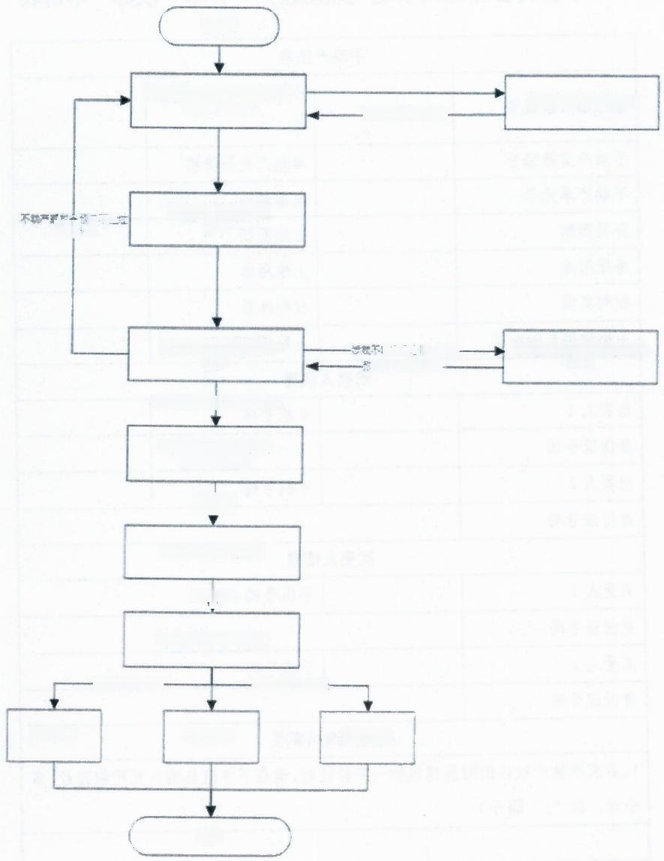办事人

省一体化政务服务平台“一件

房屋交易合同网签备案

事”服务专区

一 同备息/同备状态 一

辽宁不动产登记平台

本 ) 不遭

正

分发

辽宁省(大连市)税务证管

市县级不动产登记系统 预审

*动1* 产 分件报燃一

事状有/亮机证第 一

系 统

不动产及权开的本通过中范校

市县级不动产登记系统

板理审核龙证

办西

辽宁不动产登记平台

办 起 的 否

V

省一体化动务服务平台

一水电气借老推进一 一 本电推

水表过户 电表过户 燃气过户

办 结

—13—

**附件4**

**“二手房转移登记及水电气联动过户一件事一次办”申请表**

|  |  |  |  |
| --- | --- | --- | --- |
| **不动产信息** | | | |
| 原不动产权证号 |  | 不动产买卖合同编  号 |  |
| 不动产交易编号 |  | 房地产交易价格 |  |
| 不动产单元号 |  | 坐落地址 |  |
| 房屋面积 |  | 土地面积 |  |
| 房屋用途 |  | 土地用途 |  |
| 权利类型 |  | 权利性质 |  |
| 土地使用起始时间 |  | 土地使用结束时间 |  |
| **出卖人信息** | | | |
| 出卖人1 |  | 手机号码 |  |
| 身份证号码 |  |  |  |
| 出卖人2 |  | 手机号码 |  |
| 身份证号码 |  | | |
| **买受人信息** | | | |
| 买受人1 |  | 手机号码 |  |
| 身份证号码 |  | | |
| 买受人2 |  | 手机号码 |  |
| 身份证号码 |  | | |
| **出卖人询问事项** | | | |
| 1、若有单独产权证的附属建筑物一并转让时，请在下方表格输入其产权证号(多  个时，以“;”隔开) | | | |
|  | | | |
| 2、是否直系亲属交易 | | 是 否 | |

|  |  |  |  |
| --- | --- | --- | --- |
| 3、本次房产过户指定纳税人姓名(用于  缴税) | |  | |
| 4、申请转让的不动产是否有登记簿权利  人以外的共有人? | | 是 否 | |
| 共有人姓名 |  | 手机号码 |  |
| 身份证号码 |  | | |
| 5、转让的住房是否为省内自用5年以上  的家庭(包括本人、配偶)唯一生活用  房? | | 是 否 | |
| 6、转让的住房是否为购买2年以上(含  2年)的住房? | | 是 否 | |
| **买受人询问事项** | | | |
| 1、申请登记的不动产是否共有? | | 是 否 | |
| 2、共有类型 | | 共同共有 按份共有 | |
| 姓名1 |  | 所占份额 |  |
| 姓名2 |  | 所占份额 |  |
| 3、共有人是否分别持证 | | 是 否 | |
| 4、申请登记的不动产是否委托领证? | | 是 否 | |
| 5、现购住房为家庭(包括本人、配偶及  未成年子女)第几套住房 | |  | |
| 6、本次房产过户指定纳税人姓名(用于  缴税) | |  | |
| **用水过户信息** | | | |
| 自来水用水编号 | |  | |
| 用电过户信息 | | | |
| 用电户号 | |  | |
| 用气过户信息 | | | |
| 燃气用户编号 | |  | |

**附件5**

**“二手房转移登记及水电气联动过户一件事一次办”**

**材料列表**

|  |  |  |  |  |
| --- | --- | --- | --- | --- |
| 序号 | 材料列表 | 提供部门 | 提供方式 | **备注** |
| 1 | 出卖方居民  身份证 | 公安部门 | 政府部门核发 |  |
| 2 | 买受方居民  身份证 | 公安部门 | 政府部门核发 |  |
| 3 | 出卖人婚姻  或其他社会  关系证明(结  婚证、居民户  口簿) | 公安部门  或民政部  门 | 政府部门核发 |  |
| 4 | 二手房转移  登记及水电  气联动过户  申请表 | 不动产  登记中心 | 申请人自备 |  |
| 5 | 购房交易合  同 | 自然资源  部门 | 申请人自备 |  |
| 6 | 旧不动产权  证 | 自然资源  部门 | 政府部门核发 |  |
| 7 | 原契税完税  证明 | 税务部门 | 政府部门核发 |  |

—16—

**附件6**

**“二手房转移登记及水电气联动过户一件事一次办”承诺函**

“二手房转移登记及水电气联动过户一件事一次办”业务是推进 政务服务“一件事一次办”,转变政府职能、提升政务服务能力的重 要举措，实现各项跨部门业务一次申请统一办结，各职能部门通过部

门间信息流转代替您来回奔波。

本人自愿申请办理“二手房转移登记及水电气联动过户一件事一

次办”业务，现本人承诺：

(1)本人在办理“二手房转移登记及水电气联动过户一件事一次 办”业务时所作的陈述和所提交的材料，均真实合法、完整准确，本 人授权同意经办机构通过其他部门、机构查询与承诺相关的个人信

息，用于核实承诺内容的真实性。

(2)因办理业务所造成的经济、法律等纠纷，由本人自行承担。

(3)本人同意接受行政主管部门的监督和依法检查，若违背承诺 约定，同意承担相应法律后果，并同意接受法律法规和相关部门的惩

戒和约束(包含但不限于纳入查询黑名单等)。

请您务必审慎阅读、充分理解各条款内容，在您签署本承诺函后，

本承诺函即产生法律效力。

承诺人：

承诺时间：